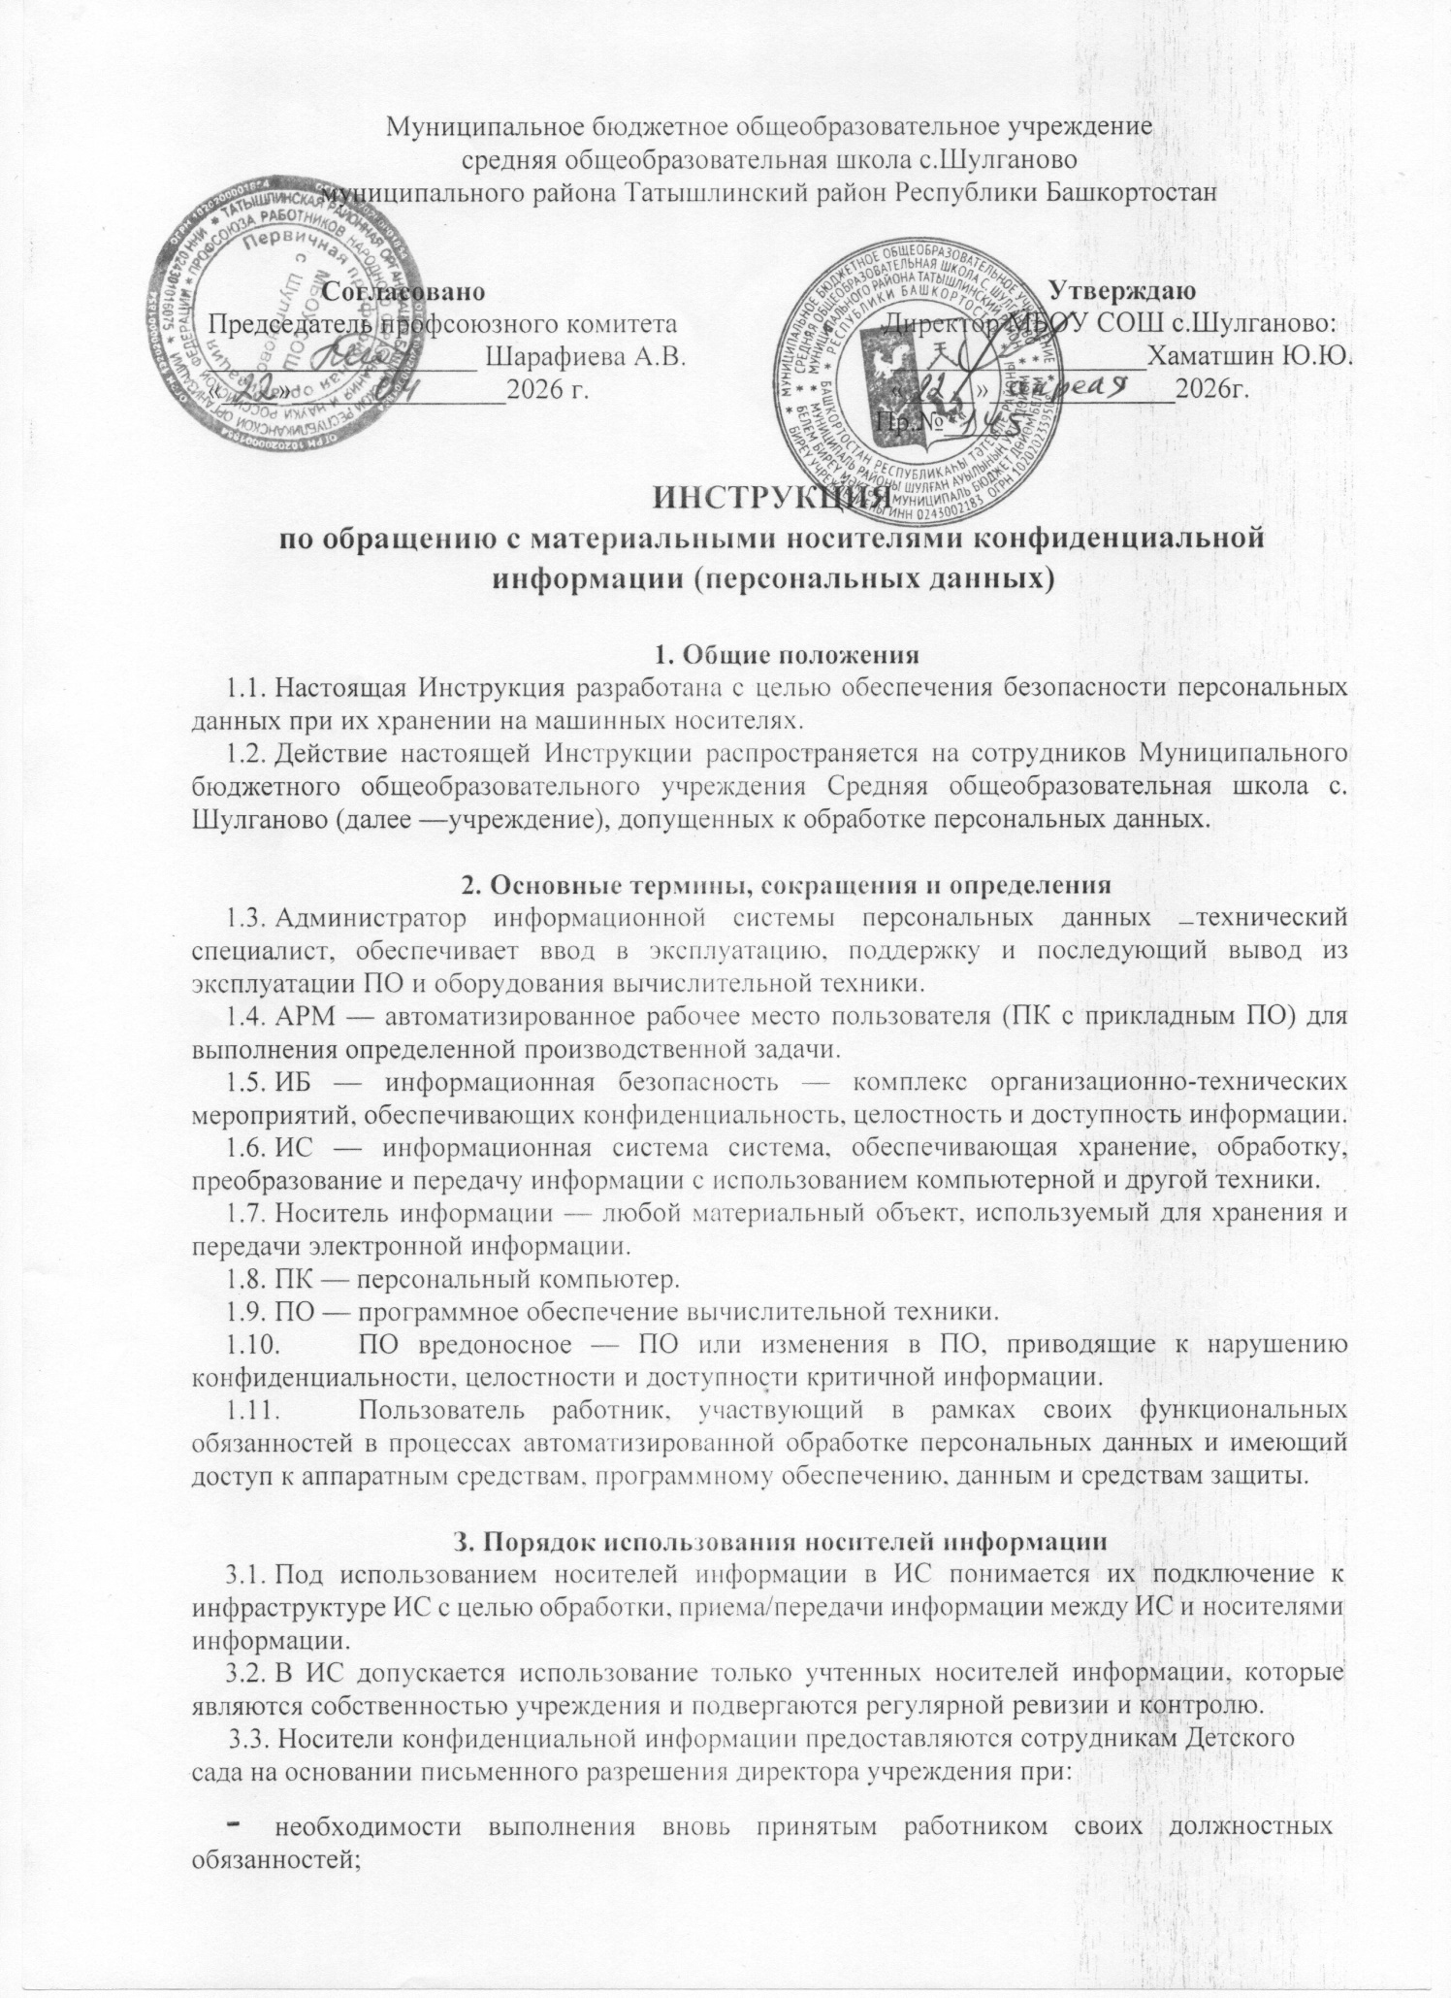

-возникновения у сотрудника учреждения производственной необходимости.
4. Порядок учета, хранения и обращения с машинными носителями конфиденциальной информации (персональных данных), твердыми копиями и их утилизации)
  - Все находящиеся на хранении и в обращении машинные носители с конфиденциальной информацией (персональными данными) в учреждение подлежат учёту.
  - Каждый машинный носитель с записанной на нем конфиденциальной информацией (персональными данными) должен иметь этикетку, на которой указывается его уникальный учетный номер.
  - Учет и выдачу машинных носителей конфиденциальной информации (персональных данных) осуществляет администратор информационных систем персональных данных. Факт выдачи машинного носителя фиксируется в журнале учета машинных носителей конфиденциальной информации.

- При использовании сотрудниками носителей конфиденциальной информации необходимо
  - Соблюдать требования настоящей Инструкции.
  - Использовать носители информации исключительно для выполнения своих служебных обязанностей.
  - Ставить в известность ответственного за обработку персональных данных о любых фактах нарушения требований настоящей Инструкции.
  - Бережно относится к носителям конфиденциальной информации (персональных данных).
  - Обеспечивать физическую безопасность носителей информации всеми разумными способами.
  - Извещать ответственного за обработку персональных данных о фактах утраты (кражи) носителей конфиденциальной информации.
  - Перед работой проверять носители конфиденциальной информации на наличие вредоносного ПО.
  - Осуществлять вынос машинных носителей конфиденциальной информации (персональных данных) для непосредственной передачи адресату только с письменного разрешения заведующего.
  - При отправке или передаче конфиденциальной информации (персональных данных) адресатам на машинные носители записываются только предназначенные адресатам данные. Отправка конфиденциальной информации (персональных данных) адресатам на машинных носителях осуществляется в порядке, установленном для документов данного типа.
  - В случае утраты или уничтожения машинных носителей конфиденциальной информации (персональных данных) либо разглашении содержащихся в них сведений немедленно ставится в известность директора учреждения. На утраченные носители составляется акт. Соответствующие отметки вносятся в журналы учета машинных носителей конфиденциальной информации (персональных данных).
  - Машинные носители конфиденциальной информации (персональных данных), пришедшие в негодность, или отслужившие установленный срок, подлежат уничтожению. Уничтожение машинных носителей с конфиденциальной информацией осуществляется «уполномоченной комиссией». По результатам уничтожения носителей
составляется акт.
  - В случае увольнения или перевода работника в другое структурное подразделение, предоставленные носители конфиденциальной информации изымаются.
- Запрещается
  - Использовать носители конфиденциальной информации в личных целях.
  - Передавать носители конфиденциальной информации другим лицам (за исключением администраторов ИС).
  - Хранить машинные носители с конфиденциальной информацией (персональными данными) вместе с носителями открытой информации, на рабочих столах, либо оставлять их без присмотра или передавать на хранение другим лицам.
  - Выносить машинные носители с конфиденциальной информацией (персональными данными) из служебных помещений для работы с ними на дому и т. д.
- Ответственность
  - Работники, нарушившие требования данной Инструкции, несут ответственность в соответствии с действующим законодательством.

